2018 рік
Практичний тур
10 клас
1. Лабораторна робота. Обладнання: світловий мікроскоп, піпетка (1 шт.), пінцет (1 шт.), предметне скельце (1 шт.), покривне скельце (1 шт.), чашки Петрі (3 шт.), паперова серветка, живі культури мікроорганізмів (3 шт.)

Завдання: У трьох ємностях знаходяться три культури різних мікроорганізмів. По черзі, виготовте тимчасові мікропрепарати із кожної культури і розгляньте їх під мікроскопом спершу на малому, а тоді на середньому збільшеннях. Розпізнайте таксономічну приналежність запропонованих культур організмів, дайте відповіді на запитання, заповнивши бланк для відповідей.

1. Виконайте схематичні зображення побачених під мікроскопом мікроорганізмів, вкажіть збільшення мікроскопу.

2. Вкажіть таксономічну приналежність організмів А, Б, В

3. Дайте відповіді на контрольні запитання:
3.1. Організм А здатен самостійно продукувати органічні речовини шляхом:
а. хемосинтезу | б. оксигенного фотосинтезу
в. безкисневого фотосинтезу | г. бродіння

3.2. Найбільш типовим способом вегетативного розмноження організму Б є:
а. фрагментація колоній | б. поділ міцелію
в. брунькування | г. спори

3.3. Для організму В притаманно:
а. пластиди | б. два ядра
в. відсутність ядра | г. псевдоподії

(Техніка виконання 6 балів + виконання завдань на бланку для відповіді 6 балів = 12 балів)
Культура мікроорганізмів А – спірогіра;
Культура мікроорганізмів Б – дріжджі пекарські;
Культура мікроорганізмів В – осциляторія;

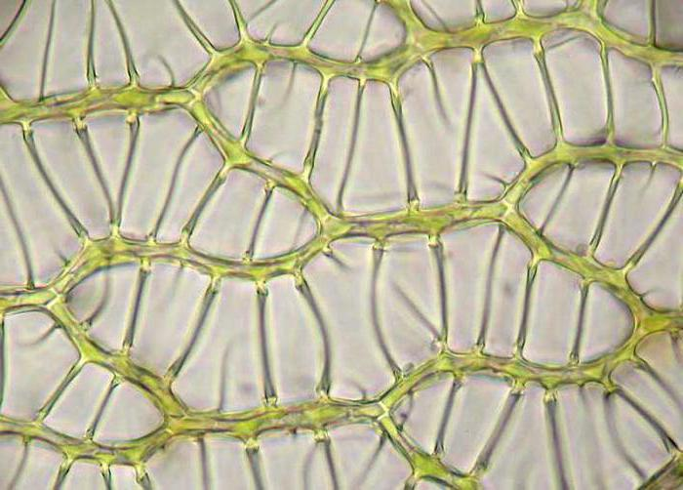
2. Гербарний зразок. Розгляньте запропонований гербарний зразок і малюнок мікроскопічної будови поверхні листка рослини, що на зразку. Дайте відповіді на питання:
2.1. Вкажіть таксономічну приналежність рослини (1 бал);
2.2. Яку стадію життєвого циклу рослини представлено на гербарному зразку? (1 бал);
2.3. Ця рослина однодомна чи дводомна? (1 бал);
2.4. Зробіть короткий морфологічний опис рослини, представленої на зразку (3 бали);
2.5. Як мікроскопічна будова поверхні листка впливає на особливості життєдіяльності даної рослини (2 бали)?
(8 балів)
Гербарний зразок сфагнуму болотяного
Бланк 1.Оцінювання техніки виконання мікроскопування
(заповнюється членом журі):

№ | Техніка | Оцінка
Уміння користуватися лабораторним посудом та приладдям
 | Уміння працювати із чашками Петрі. |  | 0,5
 | Уміння працювати із піпеткою і виконувати забір мікроорганізмів для дослідження. |  | 0,5
 | Уміння працювати із пінцетом і виконувати забір мікроорганізмів для дослідження. |  | 0,5
Послідовність виготовлення тимчасового мікропрепарату:
 | Правильність розміщення предметного скельця на робочому столі |  | 0,5
 | Правильність нанесення культури мікроорганізмів для досліджень |  | 0,5
 | Мікропрепарат розбирається шляхом його витирання на сухо паперовою серветкою |  | 0,5
Навички роботи із мікроскопом:
 | Правильність приведення мікроскопу у робоче становисько. |  | 0,5
 | Уміння налаштувати освітлення мікропрепарату. |  | 0,5
 | Правильність розміщення мікропрепарату на предметному столику. |  | 0,5
 | Правильність використання покривного скельця. |  | 0,5
 | Уміння користуватись середнім збільшенням мікроскопу. |  | 0,5
 | Чистота і порядок на робочому столі |  | 0,5
Всього: |  |  | 6

Бланк 2. Для відповідей (6 балів максимум).

1. Виконайте схематичні зображення
(по 1 бали за кожен малюнок; 0,1 балів за правильно визначене збільшення мікроскопу):

Організм А | Організм Б | Організм В
× | × | ×

2. Вкажіть таксономічну приналежність організмів А, Б, В
(кожна правильна відповідь 0,1 бали)

Таксон | Організм А | Організм Б | Організм В
Царство
Тип/Відділ
Клас
Ряд/Порядок
Рід
Вид

3. Дайте відповідь на контрольні запитання (кожна правильна відповідь 0,3 бали)

3.1. | а | б | в | г
3.2. | а | б | в | г
3.3. | а | б | в | г

